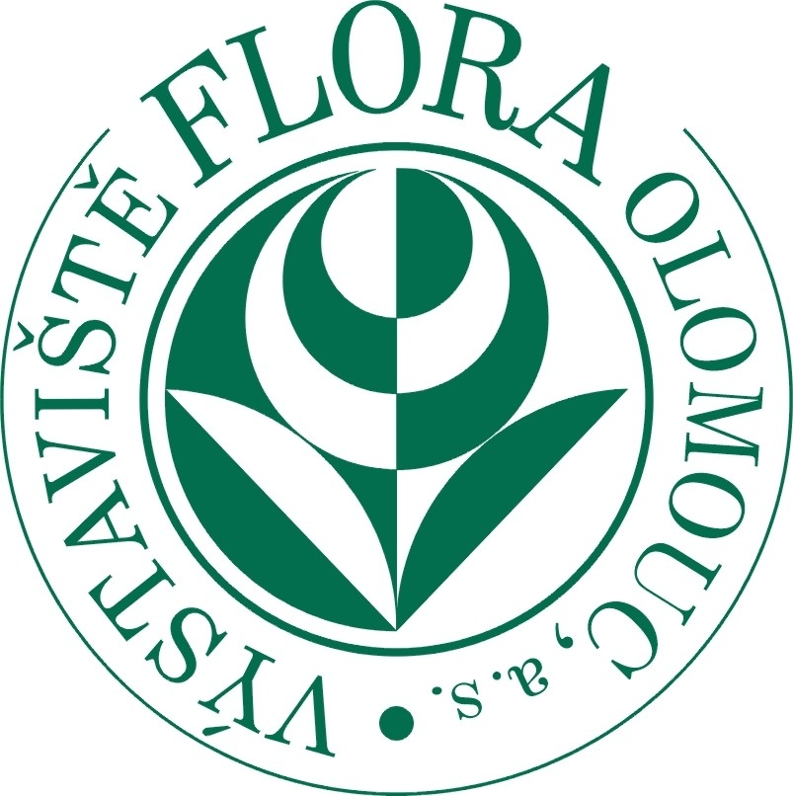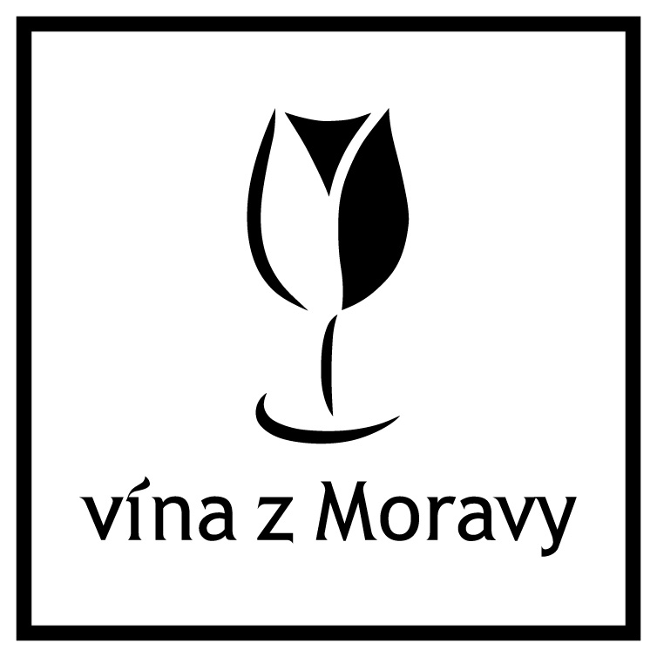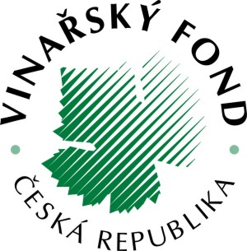

Vážení obchodníci a přátelé vína
dovolujeme si Vás pozvat na Výstaviště Flora Olomouc na prezentační akci:

DNY MORAVSKÝCH VÍN
konaných ve dnech 7. až 10. října 2010

Souběžně s podzimní etapou výstavy FLORA OLOMOUC a festivalem gastronomie a nápojů OLIMA, bude na galerii hlavního pavilonu A situována expozice moravských vín s odborným programem.
Konference o moravském vinařství bude rozdělena do čtyř dnů, z nichž každý den bude věnován prezentaci jedné moravské podoblasti. První den se uskuteční hlavní část konference s přednáškami významných hostů. Program ostatních jednotlivých dnů bude obdobný. Každý den dvakrát proběhne řízená degustace vín, ve čtvrtek v 11.30 a 15.00 hodin, od pátku do neděle vždy v 11.00 a 15.00 hodin. Tuto povede profesionální sommelier nebo odborník na danou podoblast. Degustace vín na jednotlivých stáncích a jejich prodej bude zajištěn po celou dobu výstavy.

Program konference:

7. října: 10.00 - 11.30 hodin
Zahájení konference
Charakteristika vinařství v EU a v České republice
(vystoupí Ing. Jaromír Čepička, CSc., Sdružení znojemských vinařů)
Minimum o víně
(vystoupí Ing. Jaroslav Machovec, ředitel Vinařského fondu ČR)
Fenomén tuzemských růžových vín
(vystoupí Ing. Jan Stávek, Vinařský dvůr Němčičky)

7. října: Velkopavlovická podoblast – Ing. Jan Stávek, Vinařský dvůr Němčičky
Cimbálová muzika

8. října: Mikulovská podoblast – Libor Nazarčuk, viceprezident asociace sommelierů ČR
Cimbálová muzika

9. října: Znojemská podoblast – Ing. Karel Matula, Znovín Znojmo, a. s.
Cimbálová muzika

10. října: Slovácká podoblast – Stanislav Hruška, Víno Hruška, s.r.o.
Cimbálová muzika

Bližší informace o konferenci a veletrhu naleznete na stránkách www.flora-ol.cz., případně Vám je sdělí vedoucí projektu Ing. Jana Jirovská, tel.: 585 726 200, e-mail: jirovska@flora-ol.cz a Lukáš Juřica, tel. 585 726 211.

Těšíme se na setkání s Vámi na olomouckém výstavišti
a přejeme hodně dobrých obchodních kontaktů

Výstaviště Flora Olomouc, a. s.
Ing. arch. Zdeněk Š t e f k a, CSc.
ředitel společnosti

